МИНИСТЕРСТВО ОБРАЗОВАНИЯ СТАВРОПОЛЬСКОГО КРАЯ
ГОСУДАРСТВЕННОЕ БЮДЖЕТНОЕ ПРОФЕССИОНАЛЬНОЕ ОБРАЗОВАТЕЛЬНОЕ УЧРЕЖДЕНИЕ
«КУРСАВСКИЙ РЕГИОНАЛЬНЫЙ КОЛЛЕДЖ «ИНТЕГРАЛ»

МЕТОДИЧЕСКАЯ РАЗРАБОТКА
внеаудиторного мероприятия
«ИНТЕЛЛЕКТУАЛЬНОЕ КАФЕ»

с. Курсавка
2023 г.

Методическая разработка предназначена для организации внеаудиторного мероприятия для преподавателей экономического профиля

Организация-разработчик: ГБПОУ «Курсавский региональный колледж «Интеграл»
Разработчик: Кныш М.И., преподаватель ГБПОУ КРК «Интеграл»

Рассмотрена, утверждена и рекомендована на заседании методического Совета
Протокол № 1 от «16» января 2023 г.

Председатель Методического совета Н.Н. Тучина

357070 Ставропольский край,
Андроповский район,
с.Курсавка, ул. Титова, 15
тел.: 8(86556)6-39-82, 6-39-83
факс:6-39-79

kurs_integrall@mail.ru

СОДЕРЖАНИЕ

1.Пояснительная записка…………………………………………………………4
2. Методика организации и проведения занятия………………………………..6
3. Структура занятия……………………………………………………….….....8
4.Учебно – методическое обеспечение………………………………………...11
Приложение 1. Сценарий урока – игры
Приложение 2. Салат «Самый наблюдательный!»
Приложение 3. Салат «Логика»
Приложение 4. Борщ «Мечта бухгалтера»
Приложение 5. Криптографический плов «Дешифровщики»
Приложение 6. Буребусы
Приложение 7. Лейся, песня!
Приложение 8. Изображайка – угадайка!
Приложение 9. Оценочный лист жюри
Приложение 10. Чек «Спасибо за участие!»

ПОЯСНИТЕЛЬНАЯ ЗАПИСКА

Наступил 2023 год, объявленный Президентом Российской Федерации Годом педагога и наставника «в целях признания особого статуса педагогических работников, в том числе осуществляющих наставническую деятельность».
Решение посвятить это год Педагогу еще раз подтверждает значимость для общества гуманистической миссии, которая лежит в основе профессии. Ведь именно талантливый педагог, опытный наставник открывает детям путь к познанию и развитию, достижениям и открытиям. Преподаватель формирует ценностные ориентиры, ищет в каждом обучающемся зерна таланта, позволяет совершать ошибки, чтобы найти себя и свое призвание, стать счастливым и самодостаточным человеком, мотивированным профессионалом.
Год педагога и наставника – это не только повод поблагодарить педагогов, которые каждый день учат наших детей, но и время новых возможностей: профессионального развития, самопознания, расширения круга интересов, знакомства с новыми практиками и коллегами из других регионов.
Предлагаемое внеаудиторное мероприятие в форме игры активизирует интеллектуальное и творческое мышление, усиливает заинтересованность в повышении профессиональной компетентности, позволяет педагогом, играть и соревноваться, проявлять себя в нетипичных обстоятельствах, оставаясь в рамках профессии. В ходе проведения игры активно проявляются такие качества личности, как дисциплинированность, ответственность, умение взаимодействовать с коллективом, создается большая эмоциональная сплочённость участников.
Данная методическая разработка имеет целью развитие коллективных умений при решении поставленных ситуационных задач; воспитание культуры профессионального общения; формирование профессиональных компетенций и совершенствование методики проведения внеаудиторных мероприятий.
Предлагаемая методическая разработка рекомендуется для организации и проведения внеаудиторных мероприятий среди преподавателей профессиональных образовательных организаций в рамках празднования Года педагога и наставника.

МЕТОДИКА ОРГАНИЗАЦИИ И ПРОВЕДЕНИЯ МЕРОПРИЯТИЯ

Проведение данного внеаудиторного мероприятия способствует созданию условий для развития деловых отношений между преподавателями экономического профиля края, интереса к взаимодействию друг с другом, логического мышления и творческой активности.
Занятие предусматривает групповую форму работы, в рамках которой можно организовать конструктивное общение и сотрудничество.
Предлагаемое мероприятие проводится в форме игры, перед началом которой необходимо оформить аудиторию: расставить столы, подготовить технические средства обучения, табло для отражения результатов конкурсов.
В аудитории создается обстановка, приближенная к кафе.
На 3 столах, за которыми будут сидеть команды, таблички с надписью: «Стол заказан». На столе жюри находится надпись «Бухгалтерия».
На доске надпись: «Интеллектуальное кафе».
Ведущим игры является преподаватель, который выступает в роли «шеф-повара». Ему помогают два официанта (преподаватели экономических дисциплин).
В игре принимают участие три команды по 6-7 человек, которые приглашаются в импровизированное кафе. Команды выполняют конкурсные задания, указанные в «Меню», и получают баллы. Проверку конкурсных заданий осуществляет жюри в составе 3 человек («Бухгалтерия»).
По окончании всех конкурсов каждой команде предъявляется счет к оплате. Команда, получившая счет с наибольшим количеством баллов является победителем игры.
Преподаватель подготавливает конкурсные задания для игры, оценочные листы для жюри, формирует состав жюри, которое оценивает правильность ответов и выполненные задания, подводит результаты игры.
Игра состоит из7 этапов. В начале мероприятия каждая команда представляет своего капитана, название и девиз.
В ходе конкурса «Салат «Самый внимательный!» участникам предлагается внимательно прочитать слова, представленные на слайде, и постараться запомнить их последовательность, смысл и содержание. Через 1 минуту слова закрывают и команды отвечают на вопросы. Записывать слова нельзя. Командам поочередно задаются по два вопроса. Если поступил неправильный ответ, то вопрос снимается, и следующий вопрос задается уже следующей команде.
В конкурсе «Логика» каждая команда должна ответить на 5 вопросов. Получив каждый вопрос, игроки совместно обсуждают его в течение 1 минуты, а затем дают ответ.
Для игры в конкурсе «Мечта бухгалтера» каждой команде предлагаются 6 слов-анаграмм. Участникам необходимо переставить в словах буквы так, чтобы получились слова, связанные с бухгалтерским учётом.
В ходе конкурса «Криптографический плов «Дешифровщики» игрокам предлагается расшифровать текст, представленный на карточках. При этом необходимо догадаться, какой способ кодирования используется.
Десерт «Буребусы» предполагает поочерёдное разгадывание ребусов по терминологии изучаемой дисциплины.
Десерт «Лейся, песня!»выявляет умение участников игры исполнять куплеты или припевы из песен по следующей тематике: бухгалтер; деньги; финансы; имущество;жизнь; учёт; инфляция.
Каждой команде будет предложено в ходе конкурса «Изображайка – угадайка!» представить пантомиму, изображая баланс,счёты,компьютер.
После выполнения всех игровых заданий члены жюри подводят итоги в оценочной ведомости, выявляют команду-победителя.Итоговые результаты игры фиксируют для каждой команды в чеке «Спасибо за участие!» объявляют победившую команду и награждают её.
СТРУКТУРА МЕРОПРИЯТИЯ
Тема: «Интеллектуальное кафе»
Вид занятия: внеаудиторное мероприятие
Форма: игра
Цель: создание условий для развития деловых отношений между преподавателями экономического профиля края, интереса к взаимодействию друг с другом, логического мышления и творческой активности.
Задачи:
- развитие коллективных умений при решении поставленных ситуационных задач в области бухгалтерского учёта и экономики;
- воспитание культуры общения;
- формирование профессиональных компетенций;
- совершенствование методики проведения внеаудиторных мероприятий.
Методы и приемы: коммуникативный, информационный, эвристический
Учебно - методическое оснащение:
- мультимедийный комплекс (компьютер с доступом в Интернет),
- презентация для проведения мероприятия;
- «Меню»;
- карточки с надписями: «Стол заказан», «Бухгалтерия», «Приятного аппетита»;фломастеры;
- скатерти;
- поварские колпаки;
- карточки-задания для команд;
- карточки с ответами для жюри;
- оценочные листы для жюри;
- чек «Спасибо за участие!».
- Межпредметные связи: маркетинг, психология общения, экономика, бухгалтерский учёт, деловой этикет, статистика.
ХОД МЕРОПРИЯТИЯ
(продолжительность – 45 мин)
Оргмомент (2 мин)
  - объявление темы и цели;
  - правила и система оценок;
  - состав жюри.
Основная часть (40 мин) проводится на основе разработанного сценария (Приложение 1)
Конкурс 1.Салат «Самый внимательный!»- 6 мин (Приложение 2)
1 правильный ответ - 2 балла, максимальный балл – 4.
Конкурс 2. Салат «Логика» - 10 мин (Приложение 3)
1 правильный ответ – 2 балла, максимальный балл - 10.
Конкурс 3. Борщ «Мечта бухгалтера» - 3 мин (Приложение 4)
1 угаданное слово - 1 балл.Если команда сдаст работу первой, то получит бонус - 1 балл.Максимальный балл – 6.
Конкурс 4.Криптографический плов «Дешифровщики» - 5 мин (Приложение 5)
За расшифрованное слово команда получает 2 балла, за предложение – 3 балла, бонус - 1 балл.
Конкурс 5. Десерт «Буребусы» - 3 мин (Приложение 6)
1 разгаданный ребус – 2 балла, максимальный балл - 4, бонус - 1 балл.
Конкурс 6. Десерт «Лейся, песня!»- 7 мин (Приложение 7)
1 песня – 1 балл
Конкурс 7. «Изображайка – угадайка!» - 6 мин (Приложение 8)
1 пантомима – 2 балла
Заключительная часть (3 мин)
Подведение членами жюри итогов в оценочной ведомости (Приложение 9) и выявление команды-победителя. Итоговые результаты игры фиксируют для каждой команды в чеке «Спасибо за участие!» (Приложение 10). Награждение команды – победителя.
Рефлексия:
- сегодня мне понравилось, что ………………………………..
- сегодня я поняла, что ………………………………………….
- было интересно узнать, что……………………………………
- благодаря мероприятию я научилась ……………………….

УЧЕБНО - МЕТОДИЧЕСКОЕ ОБЕСПЕЧЕНИЕ
- Федеральный центр информационно-образовательных ресурсов
[Электронный ресурс] : [офиц. сайт]. – Электрон. текст. дан. – Москва. – Режим доступа: http://www.fcior.edu.ru/. – Загл. c экрана.
- 1 сентября [Электронный ресурс] : [офиц. сайт]. – Электрон. текст. дан.– Москва. – Режим доступа: http://festival.1september.ru/. – Загл. c экрана.

Приложение 1.
СЦЕНАРИЙ
- Вступление
– Добрый день, дорогие коллеги!
– Мы рады приветствовать вас в нашем интеллектуальном кафе. Надеемся, вы будете в восторге от наших эксклюзивных блюд. Сегодня в конкурсном меню кафе следующие блюда:
Меню:
- Салаты:
- «Самый наблюдательный!»
- «Логика»
- Горячие блюда:
- Борщ «Мечта бухгалтера»
- Криптографический плов «Дешифровщики»
- Десерты:
- «Буребусы»
- «Лейся, песня!»
- «Изображайка – угадайка»
Официанты на столы команд кладут меню.
– В нашем кафе вы можете не беспокоиться об оплате. За всеми вашими заказами будет следить «бухгалтерия».
Представление жюри.
– Приятного всем аппетита!
Официанты ставят на столики команд таблички с надписью «Приятного аппетита!»
– Позвольте, уважаемые посетители, узнать, что вы за гости?
2. Представление команд
Каждая команда представляет своего капитана, название и девиз.
- Спасибо командам за приветствие. А мы возвращаемся к конкурсному меню и предлагаем вам начать с салатов.
3. Конкурсное меню
Конкурс 1.Салат «Самый наблюдательный!» (5 мин)
Необходимо внимательно прочитать слова, представленные на слайде, и постараться запомнить их последовательность, смысл и содержание. Через 1 минуту слова закрывают и команды отвечают на вопросы. Записывать слова нельзя. Командам поочередно задаются по два вопроса. Если поступил неправильный ответ, то вопрос снимается, и следующий вопрос задается уже следующей команде. За правильный ответ команда получает 2 балла, максимальный балл –4.
Конкурс 2. Салат «Логика» (10 мин)
Каждая команда должна верно ответить на пять вопросов, при этом каждой их них вопросы в письменном виде предлагаются одновременно. На командное обсуждение каждого вопроса даётся по 1 мин.Отвечают команды по очереди. Правильный ответ – 2балла, максимальный балл – 10.
Конкурс 3. Борщ «Мечта бухгалтера» (3 мин)
На слайде для каждой команды представлены 6 слов-анаграмм. Участникам необходимо переставить в словах буквы так, чтобы получились слова, связанные с бухгалтерским учётом. Каждое угаданное слово оценивается в 1 балл. Максимальный балл - 6 баллов. Если команда сдаст работу первой, то получит бонус - 1 балл.
Конкурс 4.Криптографический плов «Дешифровщики» (5 мин)
Необходимо расшифровать текст, представленный на карточках. При этом следует догадаться, какой способ кодирования используется. За расшифрованные слова команда получает по 2 балла, а за предложения – по 3 балла. Если команда сдаст работу первой, то получит бонус: 1 балл, максимальный балл –5.
Конкурс 5. Десерт «Буребусы» (3 мин)
Капитаны команд поочередно называет номер ребуса. Команда в течение 2 мин должна разгадать ребусы. За 1 правильный ответ - 2 балла. Команды разгадывают ребусы одновременно. Максимальный балл –4.
Конкурс 6. Десерт «Лейся, песня!» (7 мин)
Каждой команде необходимо исполнить поочерёдно куплет или припев из песен по следующей тематике: бухгалтер; деньги; финансы; имущество;
жизнь; учёт; инфляция. 1 песня – 1 балл
Конкурс 7. Десерт «Изображайка - угадайка!» (6 мин)
Командам предлагается представить пантомиму, изображая без использования слов следующее: баланс; счёты; компьютер. Если члены других команд угадают изображаемое, то игрокам, представившим пантомиму – 2 балла.
4. Подведение итогов
Каждой команде жюри предоставляет счёт за услуги в виде выставления баллов за конкурсы, который показывает, сколько баллов набрала та или иная команда в течение игры. Объявляется победитель игры.

Приложение 2.

КОНКУРС 1 САЛАТ «САМЫЙ НАБЛЮДАТЕЛЬНЫЙ!»

Слова на слайде

БУХГАЛТЕР  ИНФОРМАЦИЯ  БАЛАНС  НАЛОГ | ЭКОНОМИКА  САЛЬДО  ОРГАНИЗАЦИЯ  УЧЁТ

Необходимо внимательно прочитать слова, представленные на слайде, и постараться запомнить их последовательность, смысл и содержание. Через 1 минуту слова закрывают и команды отвечают на вопросы. Записывать слова нельзя. Командам поочередно задаются по два вопроса, за каждый правильный ответ она получает 2 балла.
Вопросы (задаются командам поочередно)
- Какие слова женского рода вы запомнили?
(3 - информация, экономика, организация)
- Назовите слова, находящиеся в первом столбце?
(4 - бухгалтер, информация, баланс, налог)
- Сколько слов заканчивается на гласную?
(4 –информация, экономика, сальдо, организация)
- Какие слова мужского рода вы запомнили?
(4– бухгалтер, баланс, налог, учёт)
- Назовите слова, находящиеся во втором столбце?
(4 – экономика, сальдо, организация, учёт)
- Сколько слов начинается на согласную букву?
(4 –бухгалтер, баланс, налог, сальдо)

Приложение 3.

КОНКУРС 2 САЛАТ «ЛОГИКА»

Каждая команда поочерёдно должна ответить на пять вопросов после командного их обсуждения (1 мин).Правильный ответ – 2 балла.
Вопросы команде 1
1. В последние годы объем продаж наручных часов, как сообщили лидеры в этой области швейцарцы, уменьшился на 25%. По их мнению, всему виной именно он.(Сотовый телефон)
2.Сумма всех остатков третьего порядка равна остатку второго, сумма всех остатков второго равна первому. О чем идет речь и как их называют?
(О счетах бухгалтерского учета: счета 3 порядка - аналитические счета, счета 2 порядка - субсчета, счета 1 порядка - синтетические счета)
3.Как на Руси называли купцов, изгнанных из гильдии за систематические обманы и обвесы покупателей? (Разгильдяи)
4.К какой стране находится более десятой части всего золота, причём не в национальном банке, а у домохозяек. (В Индии)
5.Среди управленцев популярна история об обувном фабриканте, который направил в одну из африканских стран двух сотрудников с целью выяснения перспектив. В результате один сообщил, что перспектив никаких, а другой — что перспективы огромны, и, что самое забавное, оба руководствовались одним и тем же фактом. Каким именно?(Там все ходят босиком)
Вопросы команде 2
1.Один гениальный человек умудрился продать суперкомпьютер. Особенность в том, что в договоре говорилось о том, что компьютер прошел массовое тестирование, прост в использовании, не потребляет энергии (в отличие от любого другого компьютера), его не придется ремонтировать минимум 10 лет. Какой компьютер был продан?(Счёты)

2.На пирамиде Хеопса было вырезано, сколько чеснока, редиса, лука и других продуктов выдавали строителям. Общая стоимость работ составляла, по Геродоту, 1500 таланов (40т. Серебра). Назовите элемент метода бухгалтерского учета. ( Документирование)
3.Назовите профессию сотрудника каждой организации, который вынужден в свой рабочий день писать только о том, что он кому-то верит, и что он кому-то должен.(Бухгалтер, «дебет» – я верю, «кредит» – я должен)
4. По данным студенческой газеты "Сачок", использование шпаргалок имеет богатую историю. Даже король Карл Великий, исполняя свои государственные обязанности, пользовался специальной шпаргалкой на пергаменте. Какое же слово было написано на этом пергаменте?(Карл. Он был малограмотным, подпись нацарапать на указе сам не мог, поэтому списывал со шпаргалки (там был образец его подписи)
5.Анекдот: "Этот врач творит чудеса! Буквально за несколько минут он вылечил мою жену.
— Каким образом?
— Он сказал, что все ее болезни свидетельствуют о..." О чем?
("о приближающейся старости")
Вопросы команде 3
1.Это неразрывно связано с морем, являлось компонентом панциря воинов в Древней Греции. В Древнем Китае это служило деньгами. Что это? (Соль)
2. Древние повара Греции старались изобрести какие-либо ингредиенты, которые любое блюдо делали бы восхитительным. Какую приправу имел в виду Сократ, когда он сказал: «Я знаю единственную приправу, которая способна даже несъедобное блюдо сделать съедобным». (Голод. Когда человек голоден, он способен проглотить всё, что угодно)
3.Как называют неизменного помощника бухгалтера на любом предприятии,который помогает ему практически в решении любого вопроса.В отличие от своих собратьев он - конкретен, прекрасный товарищ и справедливый руководитель. (Учётная политика)

4.В статье журнала "Вокруг света" рассказывается, что в 1838 году во время коронации королева Виктории потеряла сознание, когда ей водрузили на голову тяжелую золотую корону весом около семи килограммов. В следующем предложении статьи говорится, что ЭТО весит, оказывается, меньше 700 граммов. Назовите ЭТО двумя словами.(Шапка Мономаха)
5. В дореволюционной России для тайных сотрудников полиции была установлена определенная минимальная сумма жалования. Особо ценные работники получали больше, но сумма всегда была кратна... Чему?(30 [рублям], правило было неписаным, но аналогия с 30 сребрениками налицо)

Приложение 4.

КОНКУРС 3 БОРЩ «МЕЧТА БУХГАЛТЕРА»

Участникам необходимо переставить в словах буквы так, чтобы получились слова, связанные с учётом. Каждое угаданное слово оценивается в 1 балл. Максимальный балл - 6 .Команда, которая сдаст работу первой, получит бонус - 1 балл.
Команда 1.
Анаграмма | Ответ
1. УМДОКНЕТ | документ
2. АТБЦИЛА | таблица
3.ИЯФНЛИЯЦ | инфляция
4. АНИДИКМА | динамика
5.НАСАБЛ | баланс
6.БЫРЬЛИП | прибыль

Команда 2.
Анаграмма | Ответ
1.КАЦИСИНЯЕД | индексация
2. ТАПОСВОСИСЬОТМ | сопоставимость
3.ТЬМОРЕКЮП | компьютер
4. ТУКРУСТАР | структура
5.ВИКТА | актив
6.ОБКУТЫ | убыток

Команда 3.

Анаграмма | Ответ
1. ТОРЛЯКУКАЛЬ | калькулятор
2.ЯВИТИНАЦЕРАНИЗ | инвентаризация
3. ЖДЮТЕБ | бюджет
4.БЕЗРАБОТИЦА | безработица
5.АПСВИС | пассив
6.ТАКИПЛА | капитал

Приложение 5.

КОНКУРС 4КРИПТОГРАФИЧЕСКИЙ ПЛОВ «ДЕШИФРОВЩИКИ»

Зашифрованный текст | Баллы | Ответ
Команда 1  Фосирмусиласи | 2 балла | формула  (после каждого слога, оканчивающегося на гласную, добавляется слог СИ)
Йывоголан тёчу ястёдев ялд яинеледерпо йомеагалбооголан ызаб | 3 балла | Налогооблагаемый учёт ведётся для определения налогооблагаемой базы  (слова читаются наоборот)
Команда 2  Диляналямилякаля  Еиксечитилана атечс ялд атёчу в хыньларутан хялетазакоп | 2 балла  3 балла | Динамика  (после каждого слога, оканчивающегося на гласную, добавляется слог ЛЯ)  Аналитические счета для учёта в натуральных показателях  (слова читаются наоборот)
Команда 3  Еиксечитетнис атечс ялд огоннёщбобо атёчу | 3 балла | Синтетические счета для обобщённого учёта  (слова читаются наоборот)
Таляблиляцаля | 2 балла | Таблица  (после каждого слога, оканчивающегося на гласную, добавляется слог ЛЯ)

Необходимо расшифровать слова и текст, представленные на карточках. При этом следует догадаться, какой способ кодирования используется. За расшифрованные слова команда получает по 2 балла, а за предложения – по 3 балла. Команда, которая сдаст работу первой, получит бонус - 1 балл.

Приложение 6.
КОНКУРС 5«БУРЕБУСЫ»

Каждой команде необходимо разгадать по два ребуса. За каждый разгаданный ребус – 2 балла. Команда, которая сдаст работу первой, получит бонус - 1 балл.
№ | Ребус | Ответ
1 |  | баланс
2 |  | экономист
3 | 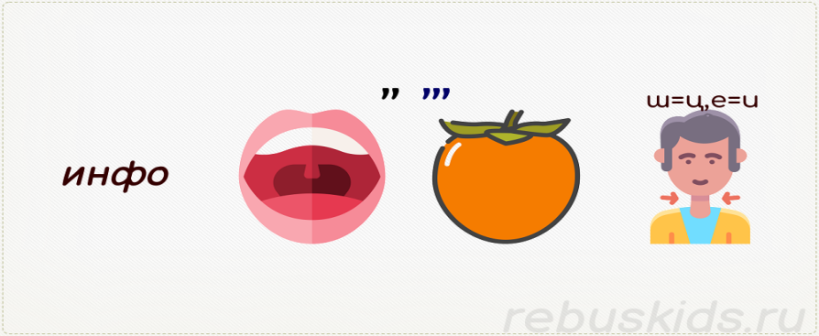 | информация
4 | 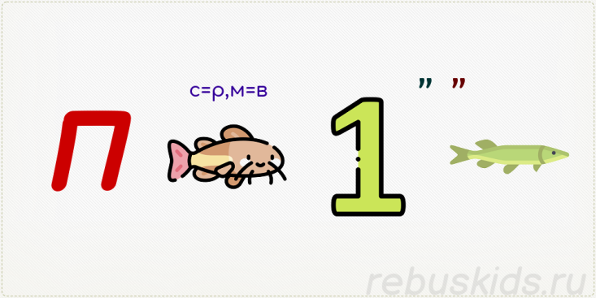 | проводка
5 | 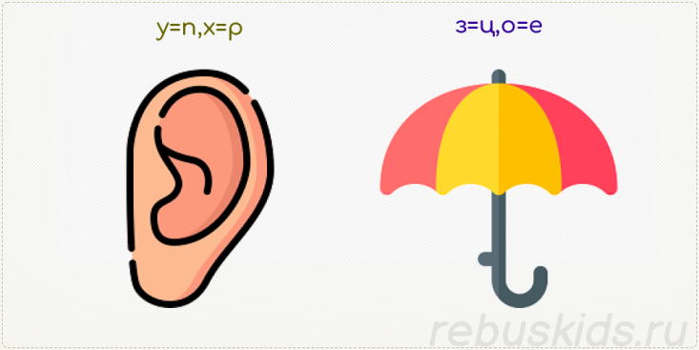 | процент
6 |  | ордер

Приложение 7.

КОНКУРС 6 «ЛЕЙСЯ, ПЕСНЯ!»

Каждой команде необходимо исполнить поочерёдно куплет или припев из песен по следующей тематике:
- бухгалтер;
- деньги;
- финансы;
- имущество;
- жизнь;
- учёт;
- инфляция.
1 песня – 1 балл

Приложение 8.

КОНКУРС 7 «ИЗОБРАЖАЙКА - УГАДАЙКА»

Каждой команде предлагается представить пантомиму, изображая без использования слов следующее:
- баланс;
- счёты;
- компьютер.
Если члены других команд угадают изображаемое, то игрокам, представившим пантомиму – 2 балла.

Приложение 9.

ОЦЕНОЧНЫЙ ЛИСТ ЖЮРИ

Меню | Время | Максимальный  балл | Команда  1 | Команда 2 | Команда  3
1. Салат «Самый наблюдательный!» | 6 мин | 4 балла  (ПО – 2 балла)
2. Салат «Логика» | 10 мин | 10 баллов  (ПО – 2 балла)
3. Борщ «Мечта бухгалтера» | 3 мин | 6 баллов  (ПО – 1 балл)  (бонус +1балл)
4. Криптографический плов  «Дешифровщики» | 5 мин | 5 баллов  (Слово – 2 балла,  предложение – 3 балла)  (бонус +1балл)
5. Десерт «Буребусы» | 3 мин | 4 балла  (ПО – 2 балла)
6.Десерт «Лейся, песня!» | 7 мин | 1 песня – 1 балл
7.Десерт «Изображайка – угадайка!» | 6 мин | 1 пантомима – 2 балла
40 мин Итого:

Приложение 10.

ЧЕК «СПАСИБО ЗА УЧАСТИЕ!»

Команда
Меню | Баллы
1. Салат «Самый наблюдательный!»
2. Салат «Логика»
3. Борщ «Мечта бухгалтера»
4. Криптографический плов «Дешифровщики»
5. Десерт «Буребусы»
6.Десерт «Лейся, песня!»
7.Десерт «Изображайка - угадайка!»
ИТОГО
СПАСИБО ЗА УЧАСТИЕ!

